[重磅，郑州大学药学院知名教授2021年Frontiers in Oncology论文被关注](https://mp.weixin.qq.com/s?__biz=MzkyODUyMDc5MQ==&mid=2247499775&idx=4&sn=64eec5c78afb433a264b7ad10cf543c5&chksm=c35880bf94d052d107db97081dbb7e1856ce401834a2f770b710c4b94205d1f219afea09d803&scene=126&sessionid=1742143114)

[天眼学术](javascript:void(0);)2025-03-08 00:05:27湖南

《Frontiers in Oncology》2021 Apr 16:11:658608.

doi: 10.3389/fonc.2021.658608

#1***Indigofera tanganyikensis***于2025年3月发表评论

在图2中，复制了一种蛋白质免疫印迹，并在不同的实验条件下进行了展示。

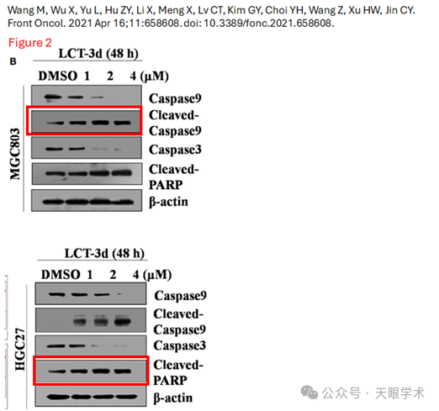

衔接：

https://pubmed.ncbi.nlm.nih.gov/33937072/

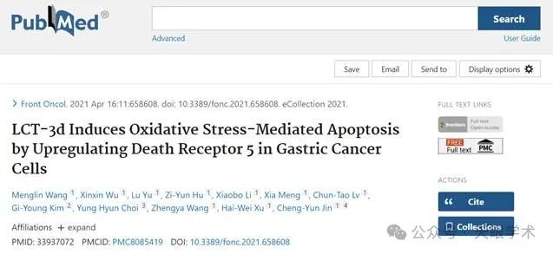

作者简介：

金成允，现任郑州大学药学院教授，博士生导师，微生物与生化药学系主任、学科带头人，郑州大学国家教育部重点实验室学术带头人，河南省部共建食管癌防治国家重点实验室骨干，郑州大学药学院教授委员会副主任委员。兼任国际抗肿瘤和免疫学学术会常委，河南省药学会生物制药专业委员会副主任委员。近年来主要从事中药抗肿瘤作用机制及癌症发生、发展相关基因的表达与调控研究。在Hepatology等本领域一流SCI期刊上发表论文50余篇。主持国家自然科学基金项目4项，曾获得7项国际SCI杂志优秀评审委员，国际中药研讨会优秀口头发表人奖，抗肿瘤和免疫学国际论坛学术会议优秀论文发表奖，入选韩国忠北大学医学院特聘教授，韩国生命科学学会杰出年轻科学家，国家自然科学基金委评审专家，河南省创新人才，河南省优秀青年骨干教师，郑州大学特聘教授。承担本科生《药物分子生物学》、《实验动物学》及研究生《免疫学进展》、《药物分子毒理学》等课程。主持指导的“高等学校本科教学质量与教学改革工程”国家级大学生创新创业训练计划项目（项目名称：RIP3调控TRAIL诱导的膀胱癌细胞程序性坏死和凋亡的分子机制研究；项目编号：201410459062）通过年度结题验收。主编本科临床医学专业“十三五”规划全英文教材2部。

评论衔接：

https://pubpeer.com/publications/42A78F0256AE9498DFD573B8C4CF2B#1

免责声明：

本报道中的信息均来源于学术网站及已公开资料，我们对其准确性及完整性不做任何保证。如果有任何纰漏或不实之处，请通过QQ 642007239与我们联系。